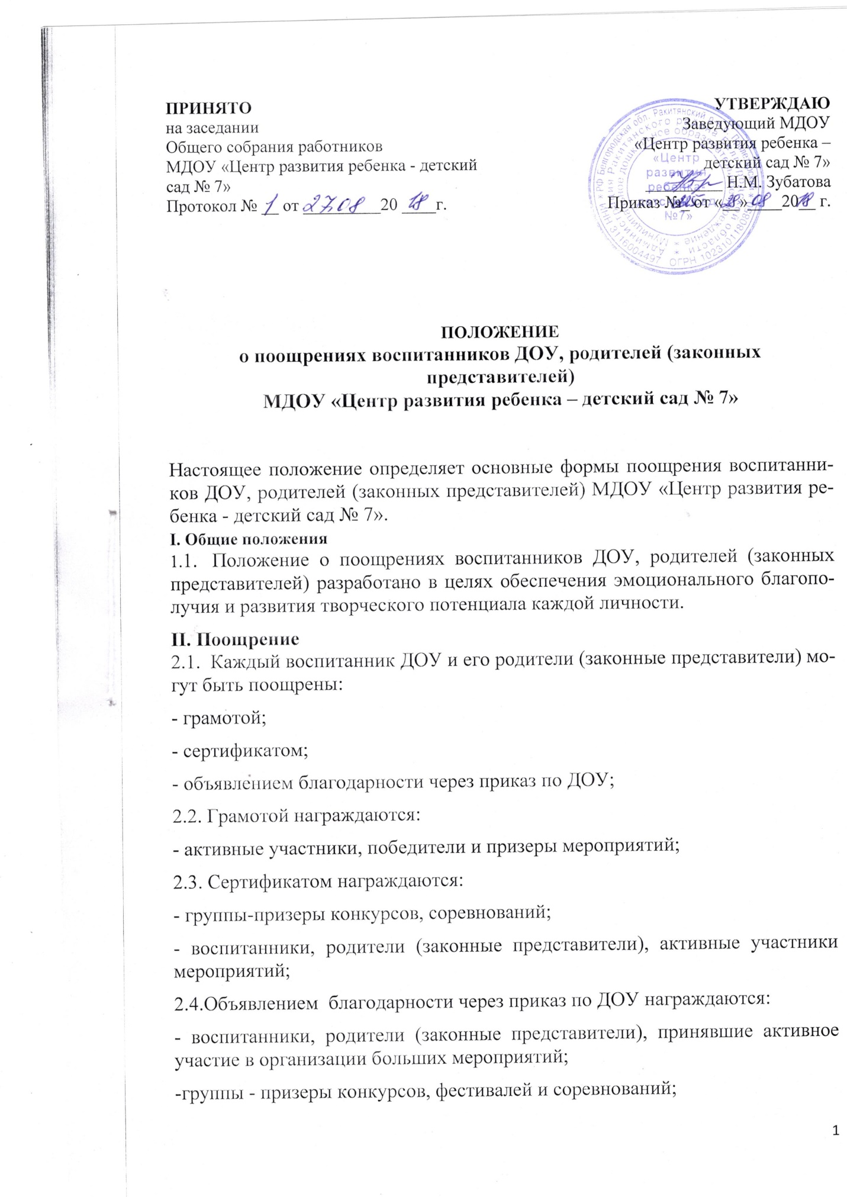

2.5.Поощрения применяются руководителем ДОУ по представлению педагогического совета, педагогов группы, органов власти, представителей общественности, а также в соответствии с положениями о проводимых в ДОУ конкурсах и соревнованиях, и объявляются в приказе по ДОУ.

2.6.Поощрения применяются в обстановке гласности, доводятся до сведения воспитанников, родителей (законных представителей), сотрудников ДОУ. 2.7. Поощрения освещаются на групповых родительских собраниях, педагогических советах, общих собраниях коллектива учреждения, [средствах массовой информации](http://pandia.ru/text/category/sredstva_massovoj_informatcii/). Награждения производятся на торжественных мероприятиях, родительских собраниях.

**III. Документация**

Распорядительные документы об участии воспитанников, родителей (законных представителей) в организации и проведении мероприятий, журнал регистрации выдачи грамот, сертификатов, благодарностей.

**IV. Срок действия Положения**

Положение действует до принятия нового либо при вступлении новых нормативно - правовых актов. Дополнения и изменения вносятся в Положение после рассмотрения и принятия их на заседании соответствующего общественного органа управления ДОУ и утверждаются приказом по ДОУ.

